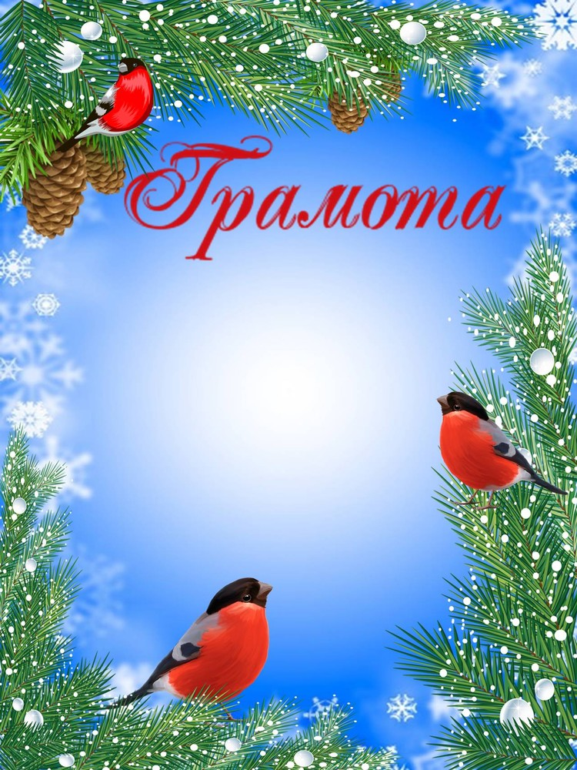

**награждается**

**___________________**

**УЧАСТНИК**

**онлайн – викторины**

**«Зимующие птицы»**

**награждается**

**­­­­­­­­­­­­__________________**

**ПОБЕДИТЕЛЬ**

**онлайн – викторины**

**«Зимующие птицы»**